МИНИСТЕРСТВО НАУКИ и высшего образования

РОССИЙСКОЙ ФЕДЕРАЦИИ

Федеральное государственное автономное образовательное учреждение

высшего образования

«Санкт-Петербургский политехнический университет Петра Великого»

(ФГАОУ ВО «СПбПУ»)

Институт среднего профессионального образования

|  |  |
| --- | --- |
|  | Директор  (подпись) Р. А. Байбиков  30.10.23 |

ВЛЮБЛЁННЫЕ В НЕДВИЖИМОСТЬ

Руководство системного администратора

ЛИСТ УТВЕРЖДЕНИЯ

Электронный

Руководитель

(подпись)Д.В. Иванова

30.11.23

Исполнитель

(подпись) П.А. Павлова

30.11.23

2023

МИНИСТЕРСТВО НАУКИ И ВЫСШЕГО ОБРАЗОВАНИЯ

РОССИЙСКОЙ ФЕДЕРАЦИИ

Федеральное государственное автономное образовательное учреждение

высшего образования

«Санкт-Петербургский политехнический университет Петра Великого»

(ФГАОУ ВО «СПбПУ»)

Институт среднего профессионального образования

ВЛЮБЛЁННЫЕ В НЕДВИЖИМОСТЬ

Руководство системного администратора

Электронный

12 листов

2023

АННОТАЦИЯ

Данный документ является руководством системного администратора для программного обеспечения icecream screen recorder.

В разделе «Общие сведения о программе» указаны назначение и функции программы и сведения о технических и программных средствах, обеспечивающих выполнение данной программы, а также требования к персоналу.

Раздел "Структура программы" содержит информацию о компонентах программы, их взаимосвязях.

Раздел «Настройка программы» содержит инструкции по настройке программного обеспечения под конкретные условия использования.

Раздел «Проверка программы» представляет описание методов проверки, которые позволяют сделать обобщенный вывод о функционировании программы.

Назначение руководства – инструкция по установке, проверке работоспособности и эксплуатации программы.

СОДЕРЖАНИЕ

1. общие сведения о программе 5

1.1. Функциональное назначение программы 5

1.2. Эксплуатационное назначение программы 5

1.3. Состав функций 5

2. структура программы 6

3. настройка программы 7

4. проверка программы 11

5. дополнительные возможности 12

6. сообщения системному программисту 13

# общие сведения о программе

## 1.1. Функциональное назначение программы

Обеспечение пользователей базовыми инструментами для поиска, просмотра и связи по объектам недвижимости, с возможностью сохранения предпочтительных вариантов.

## 1.2. Эксплуатационное назначение программы

Предоставление полного и удобного инструмента для поиска, анализа и взаимодействия с объектами недвижимости, с целью обеспечения пользователей информацией и связи с агентством недвижимости.

## 1.3. Состав функций

1. Поиск недвижимости на основе критериев, таких как местоположение, цена, тип объекта.
2. Отображение списка объектов недвижимости с фотографиями, описаниями и характеристиками.
3. Предоставление контактных данных продавцов или агентов недвижимости для связи.
4. Включает простую форму для отправки запросов по объектам недвижимости.
5. Позволяет пользователям просматривать фотографии объектов недвижимости.
6. Предоставление различных для уточнения результатов поиска.
7. Отображение местоположение объектов недвижимости на карте.

# структура программы

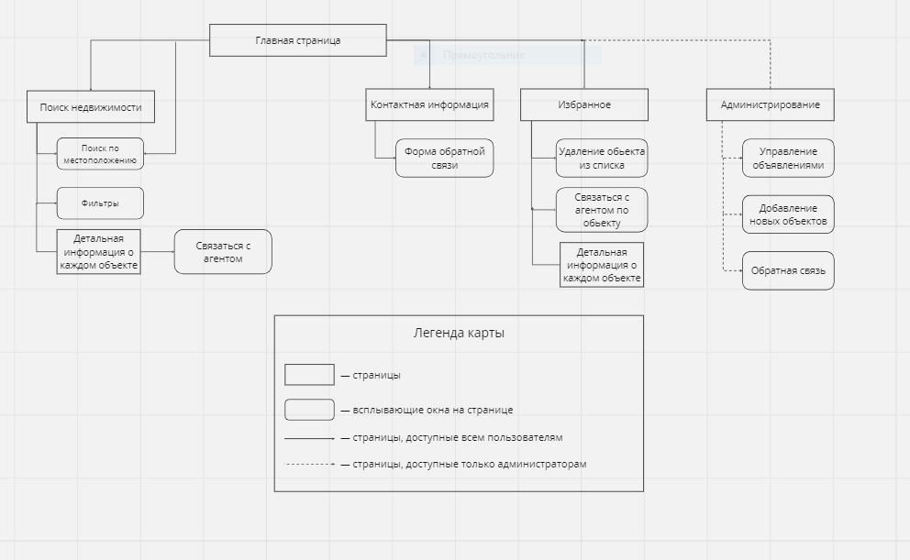

Рис. 1

* 1. На главную страницу можно попасть, перейдя по ссылке: <https://loversofestate.com> с помощью браузера. С «Главной страница» осуществляется переход на страницу «Поиск недвижимости», «Контактная информация», «Избранное», «Администрирование»(страница «Администрирование» доступна только администратору).
  2. Подробная структура программы на «Карте навигации» (рис.1).

# настройка программы

* 1. Нажать на ярлык установщика программы (рис.2).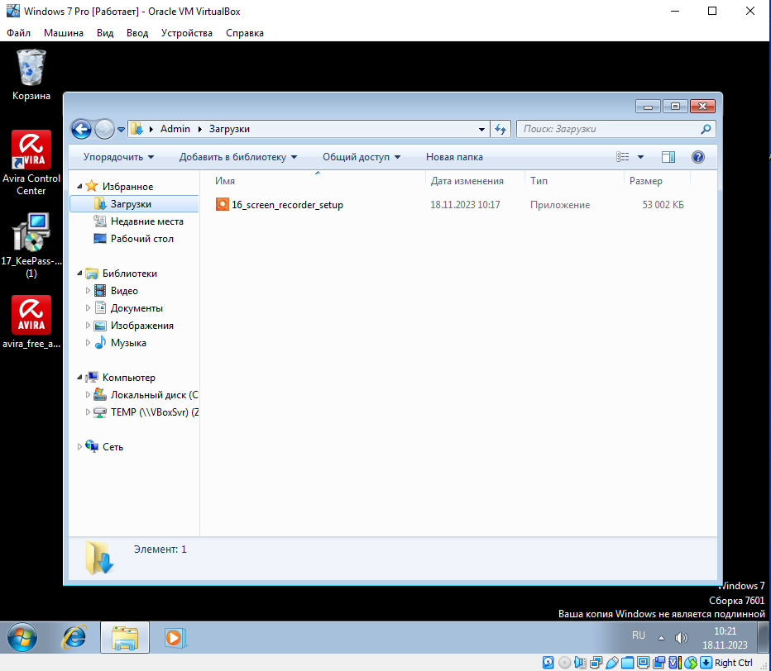

Рис. 2

* 1. 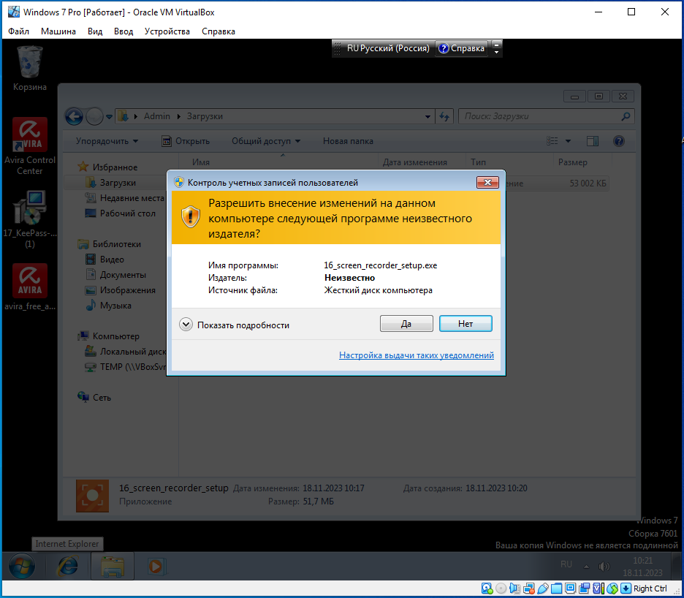Нажать «Да» (рис.3).

Рис. 3

* 1. Нажать «Я принимаю условия соглашения» и нажать «Далее» (рис.4).

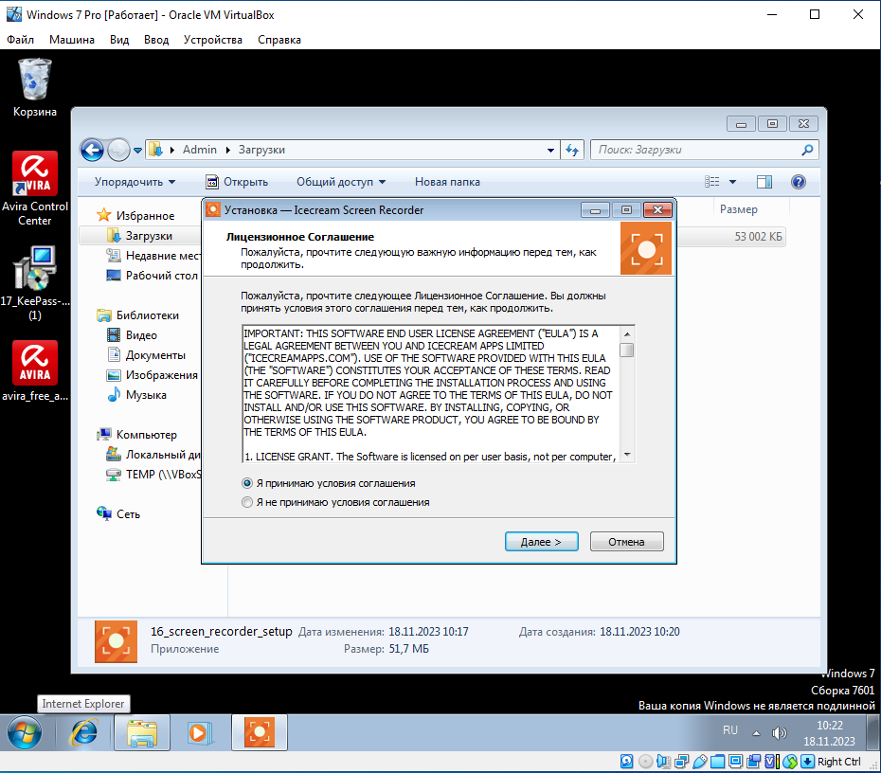

Рис. 4

* 1. Настроить параметры и нажать «Далее» (рис.5).

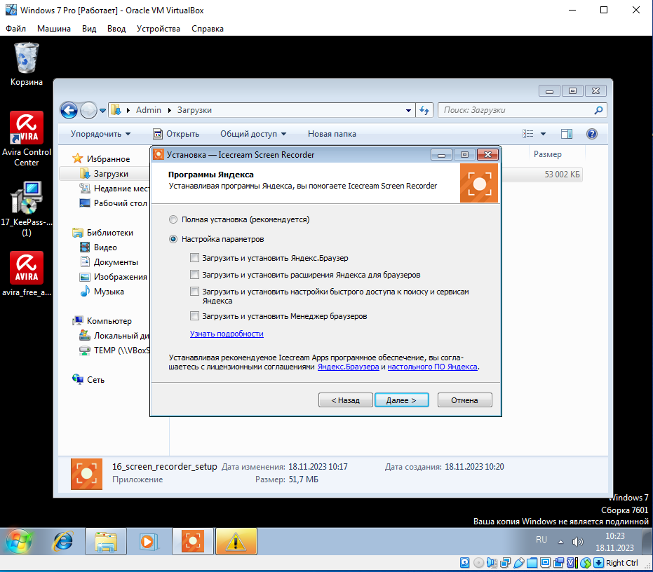

Рис. 5

* 1. Выбрать путь установки и нажать «Далее» (рис.6).

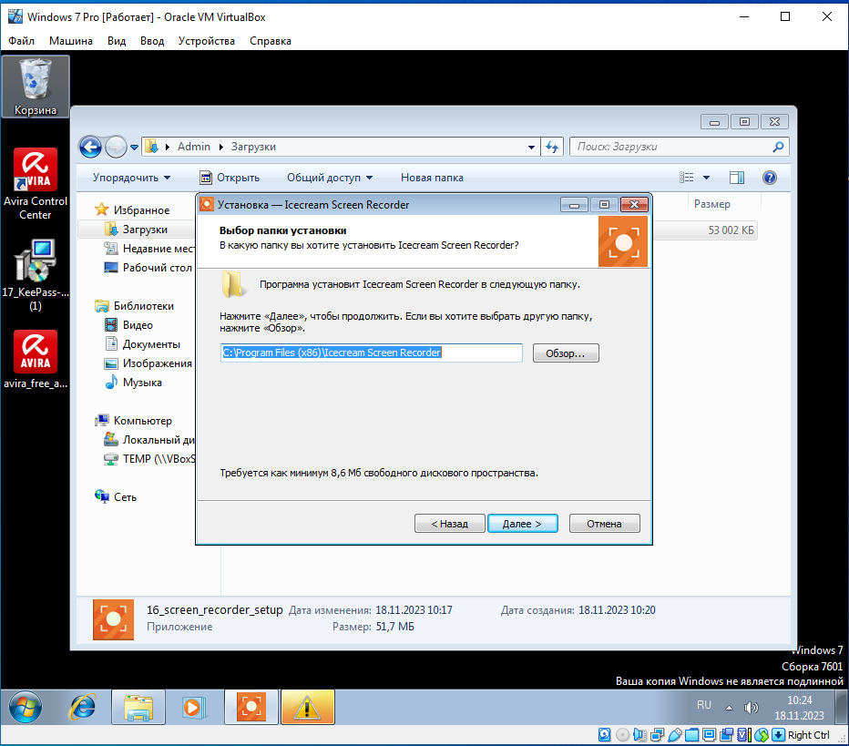

Рис. 6

* 1. Выбрать дополнительные задачи, которые необходимо выполнить при установке, после этого нажать «Далее» (рис.7).

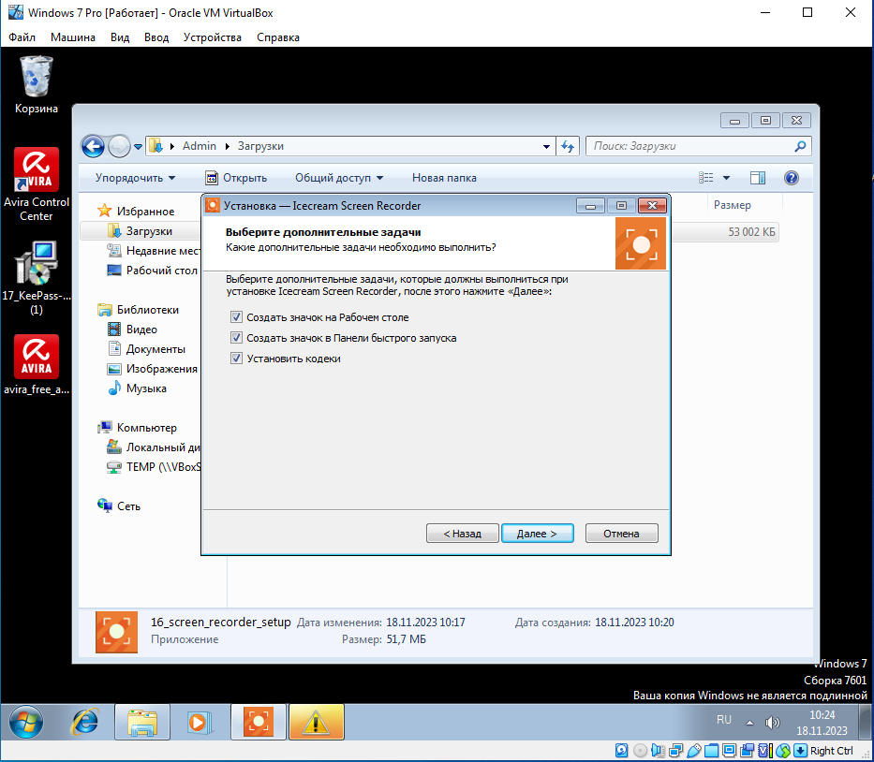

Рис. 7

* 1. Нажать «Установить» (рис.8).

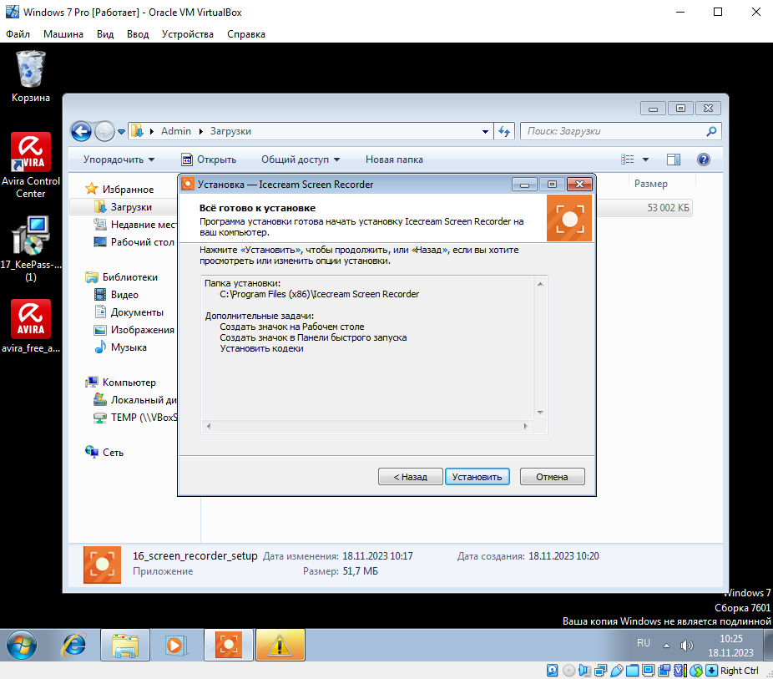

рис. 8

* 1. Нажать «Завершить». Установка программы завершена (рис.9).

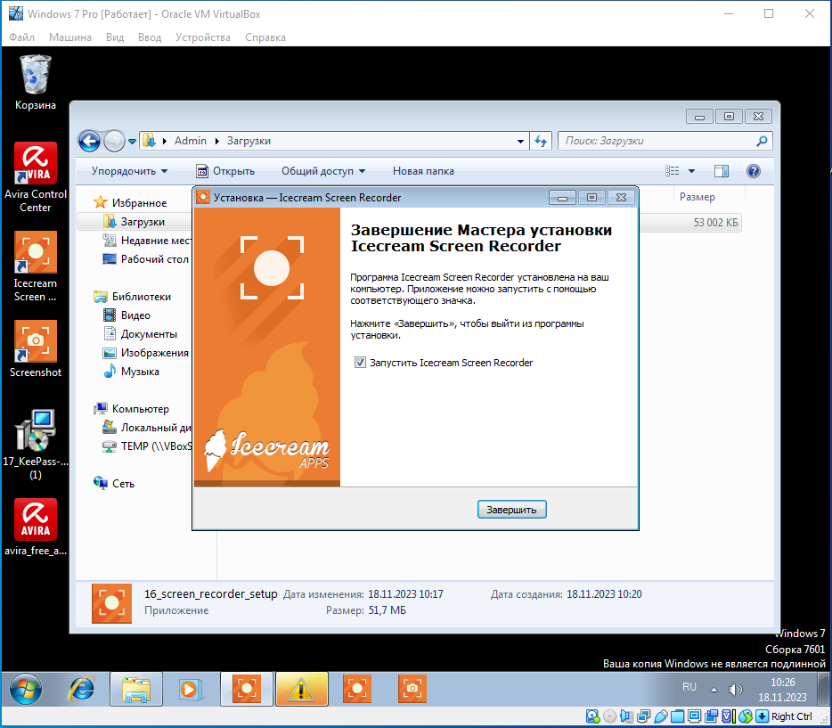

рис. 9

# проверка программы

* 1. Открыть сайт с помощью ссылки: <https://loversofestate.com> при помощи браузера.
  2. Перейти с Главной страницы на страницу «Контакты».
     1. Если установка выполнена верно, откроется страница с контактами агентства и формой обратной связи.

# дополнительные возможности

Информации по разделу нет.

# сообщения системному программисту

Информации по разделу нет.